Администрация Борисоглебского городского округа
Муниципальное общеобразовательное учреждение

«БОРИСОГЛЕБСКАЯ ГИМНАЗИЯ № 1»

397160, Воронежская область г. Борисоглебск, пер. Суровикина, д.1/48
тел. (47354) 6-13-78, 6-00-59, 6-27-11
E-mail: gimnaz1 @ mail.ru
www. gumnaziya. narod.ru

Конспект мероприятия
по профилактике злоупотребления психоактивными веществами
с учащимися 9 «б» класса (количество 18 человек)

Автор составитель:
педагог- психолог Карина Лариса Владимировна

Апрель 2010 г.
Умеешь ли ты сказать «Нет»?
«Трудно себе представить то благотворное
изменение, которое произошло бы во всей
жизни людской, если бы люди перестали
одурманивать и отравлять себя водкой, вином,
табаком и опиумом».
Л.Н. Толстой.
Цель: помочь учащимся осознать собственное отношение к проблеме употребления ПАВ и сформировать для себя убеждение в том, что каждый человек несёт персональную ответственность за своё решение.
Задачи: сформировать стремление искать конструктивные способы решения проблем; представления о том, что употребление ПАВ не решает, а усугубляет жизненные проблемы; стойкую привычку отказа от ПАВ.
Методическое оснащение. Анкеты «Риск»; плакат «Наиболее типичные жизненные проблемы, решая которые, подростки начинают употреблять ПАВ», буклеты.
Подготовительная работа: встречи с наркологом, выпуск буклетов, вытавка рисунков, показ видеофильма.
Ход занятия:
Приветствие.
Ведущий. « Добрый день! Я рада встречи с вами на нашем занятии. Давайте поприветствуем друг друга необычным способом.
Упражнение «Мировое приветствие».
Участникам предлагается образовать круг и разделиться на 3 равные части: «европейцев», «японцев» и «африканцев». Потом каждый участник идёт по кругу и здоровается со всеми «своим способом»: европейцы пожимают руку, японцы кланяются, африканцы трутся ногами.
Тема занятия.
Ведущий: «Сегодня мы с вами будем говорить о веществах, которые действуют разрушительно на психику и вызывают у человека привыкание к ним. Т.е. делают человека зависимым от этих веществ. Эти вещества называют психоактивными (ПАВ). Давайте попробуем сейчас их назвать».
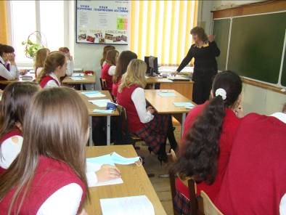
Подростки перечисляют вещества: алкоголь, сигареты, конопля, «травка», димедрол и т.д.

Замечание для ведущего.
Важно сделать акцент на то, что все эти вещества действуют на человека разрушительно, делают человека несвободным.
Ведущий: «Хорошо. Давайте попробуем ответить на вопрос и проведём «Мозговой штурм».
Мозговой штурм «Зачем люди употребляют психоактивные вещества?»
«Зачем люди всё это употребляют? Зачем это им надо?»
Высказывания записываются на доске.
-Повысить настроение - Снять боль
-Для кайфа - За компанию
-Чтобы было хорошо - Чтобы расслабиться
-Для интереса - Снять комплексы
-Для смелости - Для вдохновения
-Забыться - От горя
-Так легче общаться - И многое другое

Ведущий: «Скажите, как вы думаете, причины, по которым человек начинает употреблять психоактивные вещества, они находятся внутри человека или эти причины не зависят от него»?
Замечания для ведущего.
Важно сделать акцент на то, что проблема находится внутри человека.
Далее предлагается плакат «Наиболее типичные жизненные проблемы, решая которые, подростки становятся зависимыми от ПАВ» (Соловов А.В., 1999)
- Любопытство.
- Давление группы, отсутствие навыка отказа.
- Попытка решить семейные и/или школьные проблемы, установить дружеские отношения со сверстниками.
- Сенсация, возможность привлечь внимание.
- Скука, неумение интересно проводить свободное время.
Для актуализации представления учащихся об опасности решения жизненных проблем при помощи ПАВ, подросткам предлагается анкета «Риск». Обращается внимание на ситуации, отмеченные учащимися как наиболее опасные.
Учащимся предлагается пронумеровать шесть следующих ситуаций от 1 до 6 по мере возрастания их опасности; 1- наименее опасная ситуация, 6 – самая опасная. Каждую цифру можно использовать только один раз.
--Иван каждый день ходит с коллегами в кафе, где выпивает две кружки пива. Дома за ужином он выпивает стопку водки и стакан пива или вина. Вечера он проводит дома за одним-двумя стаканчиками пива перед телевизором. Он предпочитает отечественное пиво.
--Маша выкуривает 20 сигарет день. Она курит, чтобы расслабиться. Она знает, какому риску подвергает своё здоровье курением, но считает, что все мы от чего-нибудь умрём.
--Семья Сидоровых ездит в отпуск на Чёрное море на машине, стараясь проделать весь путь за одни сутки. Это достаточно неудобно, но, выпивая по дороге много кофе и принимая тонизирующие таблетки, отец может вести машину и ночью.
--Вера успешно сдала экзамены и отметила это с несколькими хорошими подругами. Праздник длился весь вечер и ночь, было весело, много алкоголя. Она немного помнит о последних часах и совершенно не помнит, как попала домой.
--Сергей с приятелями курит марихуану. Иногда он покупает определённое количество, но не перепродаёт. По выходным он подрабатывает сторожем и, чтобы время проходило быстрее, курит самокрутку.
--Миша – застенчивый мальчик. На вечеринках ему очень трудно расслабиться. Но в последний раз было лучше. Все были страшно удивлены. Оказалось, он принял таблетку экстази. Всё стало намного проще.
После обсуждения ситуаций анкеты «Риск» на доске коллективно заполняется таблица «Неизбежный риск употребления психоактивных веществ».
«Неизбежный риск употребления психоактивных веществ»
 | Утверждение | Всегда | Часто | Редко
1. | Ухудшение здоровья
2. | Потеря доверительных отношений с родителями
3. | Потеря друзей
4. | Последствия нарушения закона
5. | Физическая зависимость
6. | Духовная зависимость
7. | Снижение успехов в школе
8. | Потеря возможности учиться/работать
9. | Денежные проблемы
10. | Контакт с криминальным миром
11. | Духовная бедность: наркотик как «волшебное» средство
12. | Использование сильных наркотиков

Замечания ведущему. Необходимо подчеркнуть, что реальным содержанием жизни человека, употребляющего ПАВ, является перечисленное в левой части таблицы.
Ведущий:
«Ребята, что можно делать, чтобы решать те же самые проблемы и достичь этих же ощущений, не употребляя психоактивных веществ? Продолжите фразу: «Решая жизненную проблему, я выбираю…»
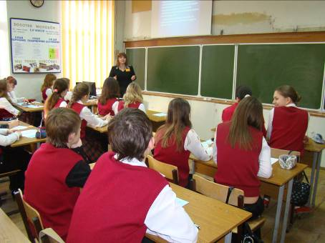

Ребята называют:
- Попеть
- Встретиться с друзьями, послушать музыку
- Поиграть на компьютере
- Сходить на природу
- Сходить в бассейн
- Сходить на дискотеку
- Посмотреть интересный фильм
- Почитать увлекательную книгу
И так далее.
Ведущий: «То есть у каждого из вас есть свои собственные получения радости».
Упражнение «Мой щит». Можно ли отказаться от предложения, если оно не совпадает с твоими интересами? Как? Участникам предлагается ситуация (например, друзья приглашают на дискотеку, но у вас другие планы), а также несколько бумажных листов (набор щитов) с готовыми вариантами ответов: Я – сообщение + отказ + аргумент + встречное предложение ( «Мне приятно, что ты меня пригласил, + но я не могу пойти, + так как у меня важная встреча, + пойдём лучше завтра в кино!»); встречный вопрос + отказ («Ты думаешь мне не хочется пойти? + Хочется, но не могу!»); анализ ситуации, почему друзья хотят, чтобы ты согласился предложением («Вам, наверное, интересно узнать мои музыкальные вкусы?»)
Затем рассматривается вторая ситуация (во дворе предлагают покурить сигарету с наркотиком). Учащиеся отвечают по образцу.
Далее зачитывается ведущим отрывок из стихотворения:
Что бы в жизни ни ждало вас, люди,
В жизни много есть горя и зла,
Есть соблазна коварные сети
И отчаянья жгучего мгла.
Есть тоска невозможных желаний,
Бесконечный, безрадостный труд
И расплата годами страданий
За десяток счастливых минут!
Ведущий предлагает учащимся высказать собственное мнение о том, как строки этого стихотворения соотносятся с проблемой ПАВ? Как они их понимают? Согласны ли они с мыслью автора? (Стихотворение неизвестного автора взято из пособия «Основы знаний по проблеме ВИЧ/СПИДа: спецкурс» (Авт.-сост. В.М. Быкова и др.)
Ведущий: «Предлагаю создать положительную жизненную перспективу без употребления ПАВ. «Аукцион идей»: «По настоящему ценным в жизни является…(даётся 3 -5 секунд на ответ). Подчеркнуть ответы, связанные со здоровым образом жизни. Каждому участнику вручаются буклеты по проблеме ПАВ (буклеты прилагаются)
Прощание. Упражнение «Комплимент».
Умение увидеть сильные стороны, положительные качества у любого человека и, главное, найти нужные слова, чтобы сказать ему об этом, - вот что необходимо для приятного и продуктивного общения. Давайте попробуем проверить, насколько мы доброжелательны, умеем ли видеть хорошее в других и говорить об этом.
Участники садятся в большой круг. Каждый должен внимательно посмотреть на сидящего слева и подумать, какая черта характера, какая привычка этого человека ему больше всего нравится, и он хочет сказать об этом, т.е. сделать комплимент. Начинает любой, кто готов сказать приятные слова своему партнёру. Во время высказывания остальные участники должны внимательно слушать выступающего. Тот, кому сделали комплимент, должен, как минимум, поблагодарить, а затем, установив контакт с партнёром, сидящим слева от него, сделать свой комплимент и так по кругу, до тех пор пока все участники не скажут что-то своему соседу.

Литература

1. Александровская Э.М. Программа сопровождения подростков в школе.
М., 2000
2. В.А. Родионов, М.А. Ступницкая, О.В. Кардашина. Я и другие. Тренинги социальных навыков для учащихся 1-11 классов. Ярославль,2001.
- Антинаркотическая профилактическая работа с подростками и их
семьями. Составители: Фалькович Т.А., Шостаковская Н.А., Крапивина В.Ф. Воронеж, 2006.
- Я говорю «НЕТ»! Методическое пособие. Автор составитель: Абраменко О.В. Воронеж, 2008.
- Битянова М.Р. Организация психологической работы в школе. М., 2000.

Приложение
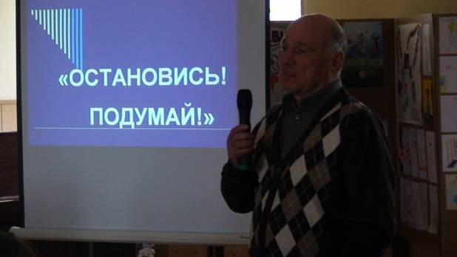
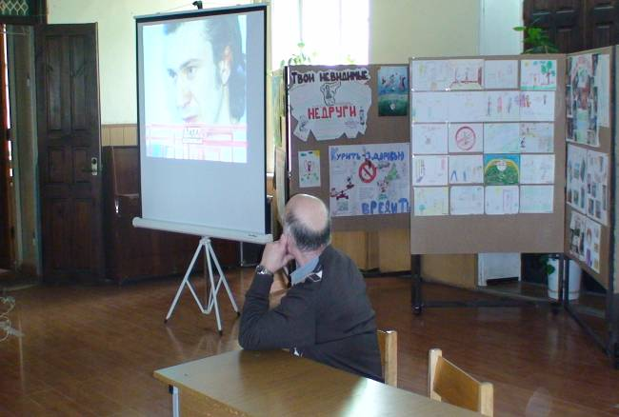
«Встреча с наркологом»

